

|  |  |  |  |  |
| --- | --- | --- | --- | --- |
| ***Estudante:*** | | | | |
| ***Turma: 2ª Série*** | ***Turno: Matutino*** | ***Data de Aplicação:*** | | ***3º Bimestre*** |
| ***Prof(a). THIAGO FERREIRA*** | | | ***Nota Final:*** | |
| ***INÍCIO: TÉRMINO:*** | | | | |
| ***PROVA DE BIOLOGIA I*** | | | | |
| ***INSTRUÇÕES GERAIS***  1. Confira atentamente a construção da prova. Qualquer falha de impressão ou falta de folhas deve ser comunicada ao professor no prazo máximo de **15 (quinze) minutos.**  2. Inicie a prova identificando todas as páginas com seu **nome e turma.**  3. Resolva as questões nos locais correspondentes usando caneta com tinta azul ou preta. Responda a lápis somente quando determinado.  4. Utilize somente o material autorizado. É proibido o uso de qualquer tipo de corretivo; de aparelho celular.  5. Esta prova é individual. Ao término do tempo, levante o braço e aguarde o fiscal recolher a prova.  6. A posse e/ou uso de meios ilícitos para a execução da prova é(são) considerado(s) falta disciplinar grave, acarretando a atribuição de **grau ZERO.**  7. As questões indicadas com **\***são questões de desafio e correspondem a um ponto adicional.  8. Esta prova vale de **0 a 10 (dez)**  **9. Em provas de exatas é obrigatório apresentação do cálculo, para validação da questão. Caso não conste será anulada.** | | | | |

**01) (UTF PR/2018)** A respeito das plantas, assinale a alternativa correta.

a) Organismos quimiossintetizantes microscópicos fazem parte desse grupo.

b) Pteridófitas são totalmente adaptadas a ambientes terrestres e secos.

c) Flor e fruto estão presentes no grupo das gimnospermas e angiospermas.

d) Musgos e hepáticas são exemplos de pteridófitas.

**e) Briófitas são dependentes de ambientes úmidos para sua reprodução.**

**02) (IFPE/2017)** As elevações de temperatura durante cerca de meio século na Península Antártica tiveram um efeito dramático sobre os bancos de musgos que crescem na região. Se isso continuar, e com o aumento das áreas sem gelo, a Península Antártica será um local muito mais verde no futuro.

O GLOBO – MEIO AMBIENTE.   
*Antártica se tornará verde devido ao aquecimento global, dizem cientistas*.   
Disponível em: <https://oglobo.globo.com/sociedade/ciencia/meio-ambiente/  
antartica-se-tornara-verde-devido-ao-aquecimento-global-dizem-cientistas-21364028>.   
Acesso: 15 jun. 2017.

Os musgos citados no texto pertencem ao grupo das

**a) Briófitas.**

b) Gimnospermas.

c) Angiospermas.

d) Pteridófitas.

e) Criptógamas.

**03) (UNCISAL AL/2018)** A evolução das plantas e dos animais tem em comum o fato de que ambos possuem ancestrais aquáticos que, com o passar do tempo, adquiriram características que permitiram a vida em ambiente terrestre. A conquista do ambiente terrestre, entretanto, não foi definitiva para todos os organismos. Em ambos os grupos, ocorrem representantes que ainda possuem dependência da água. O cladograma a seguir representa a evolução dos grupos de plantas (representados por números) e as características adquiridas por eles.

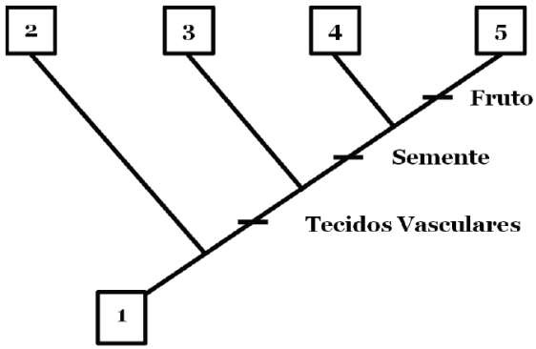

O grupo de plantas que, apesar de terrestre, ainda possui dependência de água, o seu equivalente no reino animal e a correta justificativa da dependência estão, respectivamente, apresentados em qual das seguintes alternativas?

a) 1, peixes, utilizam a água para realizar suas funções vitais.

**b) 2, anfíbios, dependem da água para reprodução.**

c) 3, aves, precisam da água para manutenção da temperatura.

d) 4, cefalocordados, dependem da água para realização da respiração celular.

e) 5, répteis, utilizam a água como habitat.

**04) (UFJF MG/2015)** Sobre os processos reprodutivos das briófitas e pteridófitas, é CORRETO afirmar:

a) A reprodução assexuada em briófitas e pteridófitas ocorre por fragmentação, processo em que pedaços de um indivíduo adulto geram novos gametófitos.

b) A reprodução sexuada em briófitas e pteridófitas envolve, obrigatoriamente, a formação de micrósporos e megásporos.

**c) Uma condição comum à reprodução sexuada das briófitas e pteridófitas consiste na produção de anterozóides flagelados no interior de anterídios.**

d) Nas briófitas e nas pteridófitas, a produção dos esporos ocorre no interior de estruturas diploides, as quais correspondem à fase dominante do ciclo de vida.

e) A ausência de tecidos vasculares nas briófitas e pteridófitas limita a fecundação em ambientes aquáticos ou úmidos, uma vez que os anterozóides precisam nadar até a oosfera.

**05) (OBB/2015)** As briófitas são um grupo de plantas verdes, sem raízes e sem caule e folha verdadeiros. São também desprovidas de um sistema vascular, motivo pelo qual se desenvolvem preferencialmente em locais úmidos e protegidos da luz direta do sol, como faces protegidas de pedras e falésias e ramos de árvores. É também por causa da ausência de um sistema vascular que não existem briófitas muito grandes.

Fonte: http://pt.wikipedia.org/wiki/Bryophyta

Sobre o ciclo de vida das briófitas, marque a alternativa INCORRETA:

a) A geração duradoura é a gametofítica.

b) A fase temporária é a esporofítica.

**c) O esporófito é independente do gametófito.**

d) É o gametófito que dá origem aos gametas.

e) Do desenvolvimento do zigoto resultam os esporófitos.

**06) (Mackenzie SP/2017)** A respeito da reprodução nos 4 grupos vegetais (Briófitas, Pteridófitas, Gimnospermas e Angiospermas), é correto afirmar que

**a) há ocorrência, em todos eles, de alternância de gerações, isto é, ocorre uma fase gametofítica seguida de uma fase esporofítica.**

b) a meiose, nas Angiospermas e Gimnospermas, ocorre para a formação de gametas; enquanto nas Briófitas e Pteridófitas, a meiose ocorre para a formação de esporos.

c) a fase predominante, em todos os 4 grupos, é a esporofítica.

d) o grão-de-pólen é uma exclusividade das Angiospermas.

e) óvulo e ovário são estruturas que se desenvolvem em Gimnospermas e Angiospermas e que levam à formação da semente e do fruto.

**07) (UFRGS/2017)** Assinale com V (verdadeiro) ou F (falso) as afirmações abaixo, em relação aos organismos que pertencem ao reino *Plantae*.

( ) Os caules e as folhas são revestidos por uma cutícula.

( ) As Pteridófitas possuem o esporófito reduzido.

( ) Os embriões multicelulares possuem cavidades internas.

( ) As que se reproduzem sexuadamente apresentam alternância de ploidia.

A sequência correta de preenchimento dos parênteses, de cima para baixo, é

a) F – F – V – F.

**b) V – F – F – V.**

c) F – V – F – F.

d) V – V – F – F.

e) F – V – V – V.

**08) (Mackenzie SP/2019)** A figura a seguir apresenta genericamente o ciclo de vida dos vegetais.

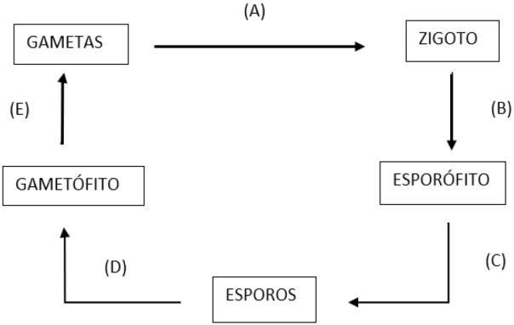

Assinale a alternativa correta.

a) A meiose ocorre em (E), sendo denominada meiose gamética.

b) A fecundação está representada em (D).

**c) O processo representado em (A) forma uma célula diploide.**

d) As células de reprodução sexuada são formadas a partir do processo representado em (C).

e) Em briófitas, a fase (B) ocorre distante do gametófito.

**09) (UECE/2020)** No que concerne às gimnospermas, escreva V ou F conforme sejam verdadeiras ou falsas as seguintes afirmações:

( ) As principais divisões das gimnospermas são cícadas, ginkgos, gnetófitas e coníferas.

( ) Os ginkgos representam a divisão mais abundante das gimnospermas.

( ) As gnetófitas compartilham algumas características com as angiospermas.

( ) As coníferas são representadas atualmente por um único gênero.

A sequência correta, de cima para baixo, é:

a) V, V, V, V.

b) F, V, F, V.

**c) V, F, V, F.**

d) F, F, F, F.

e) V, V, V, F.

**10) (UNITAU SP/2018)** Dentre as gimnospermas, reconhecemos os pinheiros, além das sequoias e dos ciprestes, que são encontrados, preferencialmente, em ambientes de clima frio. De maneira geral, as gimnospermas são constituídas por raiz, caule e folhas. Além dessas estruturas gerais, essas plantas apresentam ramos modificados, chamados estróbilos, cuja função principal é realizar

a) trocas gasosas.

b) transporte de seiva.

**c) reprodução.**

d) transporte de água.

e) fotossíntese.

**11) (CEFET MG/2015)** Na época de Natal é comum ornamentar as portas das casas com guirlandas dos mais diferentes tipos, como mostra a ilustração seguinte.

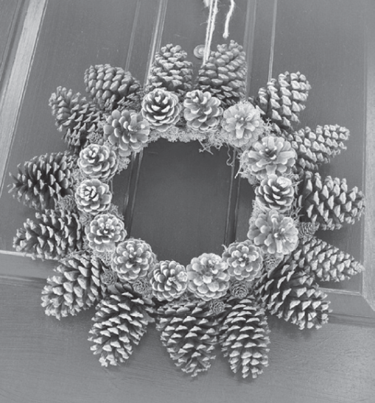

**Disponível em: <http://designparausar.files.wordpress.com/2010/11/n10.jpg>. Acesso em: 30 set. 2014.**

As estruturas vegetais presentes nesse enfeite correspondem a

a) folhas jovens de pteridófitas.

b) flores agrupadas de dicotiledôneas.

c) porções fotossintetizantes de briófitas.

d) frutos em espiga de monocotiledôneas.

**e) estruturas reprodutivas de gimnospermas.**

**12) (UNITAU SP/2018)** Os frutos surgem, em geral, após a fecundação e pela liberação de hormônios pelos embriões, quando estão em desenvolvimento. A palavra “fruta” não é um termo botânico, é tão somente uma palavra usada popularmente para nomear as partes comestíveis, suculentas e adocicadas que se originam da flor, mas que nem sempre se desenvolveram do ovário. Desse modo, não é raro que se confunda fruto com fruta, como ocorre com o caju (*Anacardium occidentale*), em que, na verdade, o fruto é a castanha.

De acordo com essas definições, assinale, dentre as alternativas, aquela que descreve CORRETAMENTE a formação dos frutos verdadeiros.

**a) Depois da polinização, o grão de pólen germina sobre o estigma, formando o tubo polínico. Na fecundação, o óvulo dá origem à semente, e ocorre a hipertrofia do ovário, que se transforma em fruto.**

b) O carpelo amadurece antes do estame, dando origem aos tubos polínicos. Após a fecundação, o óvulo dá origem à semente, formando o fruto a partir de partes suculentas da flor.

c) Depois da fecundação, o grão de pólen germina no estame, formando o saco embrionário. Na polinização, três carpelos se unem, formando a semente e ocorrendo a hipertrofia do ovário, gerando o fruto.

d) Resultam da epiderme do ovário, a partir do saco embrionário, que apresenta carpelos independentes e que se unem para formar o ovário e o receptáculo floral, que se hipertrofia para formar o fruto.

e) Resultam do desenvolvimento de pelos suculentos do endocarpo, quando, após a fecundação, se desenvolvem a partir do pedúnculo de uma única flor.

**13) (UFJF MG/2017)** Ao caminhar pela sua cidade, um estudante do ensino médio observou as seguintes plantas:

I. Musgo

II. Samambaia

III. Pinheiro

IV. Goiabeira

V. Ipê amarelo

Após analisá-las, fez as afirmações abaixo. Assinale a opção com a alternativa CORRETA:

**a) apenas uma dessas plantas não apresenta raiz, caule e folha diferenciados.**

b) apenas duas dessas plantas não apresentam tecidos condutores de seiva.

c) apenas duas dessas plantas apresentam sementes.

d) apenas duas dessas plantas apresentam processos de polinização.

e) apenas uma dessas plantas apresenta fruto.

**14) (FAMERP SP/2019)** A figura esquematiza uma flor de angiosperma.

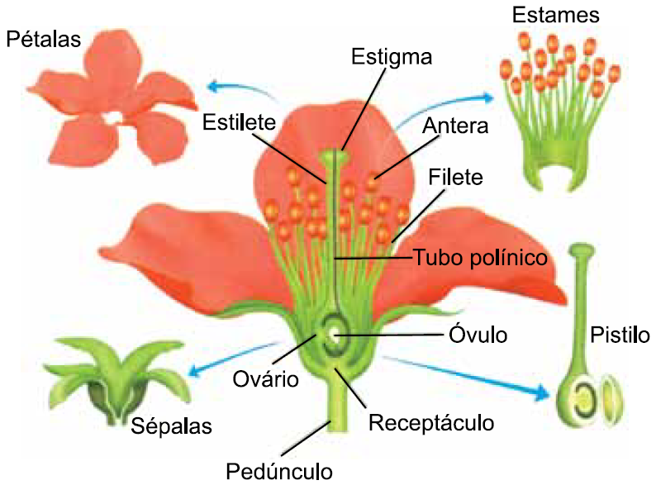

(José Arnaldo Favaretto. *360º biologia*, 2017.)

Um pesquisador procurava células com mutações gênicas nessa flor que poderiam ser transmitidas às futuras gerações dessa planta. Para que haja êxito nessa procura, ele deve analisar as células presentes

a) no receptáculo e nos estames.

b) nas pétalas e nas sépalas.

c) no estilete e no ovário.

d) no estigma e no filete.

**e) na antera e no óvulo.**

**15) (UFJF MG/2017)** Quanto ao ciclo reprodutivo das plantas é CORRETO afirmar que:

a) nas Briófitas e Pteridófitas, a geração com indivíduos maiores, de vida independente e duradoura, é o esporófito.

b) o gametófito será sempre diplóide e produtor de gametas.

c) nas Gimnospermas, o gametófito produz as sementes nuas.

**d) nas Angiospermas, o esporófito é diplóide e independente.**

e) nas Briófitas, o esporófito tem a necessidade de água para que ocorra a fecundação dos esporos.